Vor einiger Zeit hast du als Mutmacher*in einen Beitrag für unser Projekt geschrieben. Wir möchten wissen, wie es den Mutmacher*innen inzwischen geht. Dein Text sollte ca. 2000 Zeichen umfassen.
Gerne kannst du uns ein neues Foto zusenden, ansonsten verwenden wir das Vorhandene.

Betroffene*r: xxx (es muss nicht der bürgerliche Name genannt werden)
Neues persönliches Statement, falls gewünscht: xxx, z.B. „Und ich steh trotzdem immer wieder auf“
>LINK zum alten Beitrag, wird von der Redaktion eingesetzt.<

Wie geht es dir heute?

Hast du Feedback auf deinen Beitrag bei #Mutmachleute bekommen? Worüber hast du dich am meisten gefreut?

Was hat sich für dich zum Positiven geändert, seit du offener mit deiner Erkrankung umgehst?

Was wünschst du dir für deine persönliche Zukunft?

Hier kannst du, falls vorhanden, deinen Blog/deine Homepage Facebook-/Twitter-/Instagram-Profil (optional) zur Verlinkung: eintragen. Dieser Link steht dann unter dem Beitrag.

Einverständniserklärung
Bitte den Namen, die Emailadresse für interne Zwecke eintippen und das Formular zusammen mit einem Bild von dir an fragebogen@mutmachleute.de schicken.
Hiermit erklärt sich (Name) damit einverstanden, dass der Inhalt dieses Formulars und das dazugehörige Bild, das per Mail an fragebogen@mutmachleute.de geschickt wurde, für die Seite www.mutmachleute.de und in den sozialen Netzwerken des Projekts „Mutmachleute verwendet werden darf.
Emailadresse:
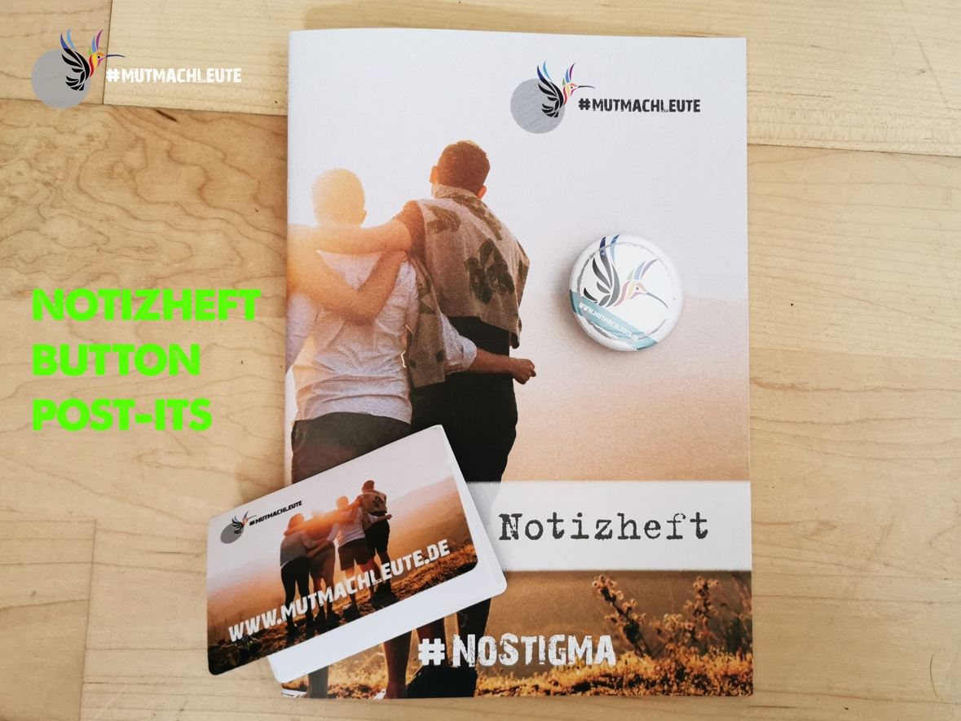

Möchtest du als kleines Dankeschön ein Set unserer #Mutmachleute Artikel bekommen? Dann sende uns deine postalische Adresse für die Zusendung des Päckchens mit den Give-aways. Nach dem Versand löschen wir deine Adresse umgehend. Für den Postversand können wir keine Haftung übernehmen.

Name und Adresse:

